## 缠论基础--第一二三类BS点

## [IMG_257](http://blog.sina.com.cn/s/javascript:;)第一二三类BS点

|  |  |
| --- | --- |
|  | 感谢moon整理 |

**第一二三类BS点的形成：**

第一类B点：某级别下跌趋势中，一个次级别走势类型向下跌破最后一个CZSC走势中枢后形成的背驰点。   
    第二类B点：某级别中，第一类B点的次级别上涨结束后再次下跌的那个次级别走势的结束点。  
    第三类B点：某级别上涨趋势中，一个次级别走势类型向上离开CZSC走势中枢，然后以一个次级别走势类型回抽，其低点不跌破中枢上边缘的中枢破坏点（ZG）。  
    第一类S点：某级别上涨趋势中，一个次级别走势类型向上突破最后一个CZSC走势中枢后形成的背驰点。  
    第二类S点：某级别中，第一类S点的次级别下跌结束后再次上涨的那个次级别走势的结束点。  
    第三类S点：某级别下跌趋势中，一个次级别走势类型向下离开CZSC走势中枢，然后以一个次级别走势类型回抽，其高点不升破中枢下边缘的中枢破坏点（ZD）。  
    二、三类BS点与中枢、背驰的关系  
    **首先必须明确这是在同一级别上分析的，接着才能有第一、二、三类的BS点，离开级别的分类，CZSC屠龙刀，就会被用成水果刀。**  
    1、第一类BS点，就是该级别的背驰点。  
    2、第二类BS点，站在中枢形成的角度，其意义就是必然要形成更大级别的中枢，因为后面至少还有一段次级别且必然与前两段有重叠第二类BS点，不必然出现在中枢的上或下，可以在任何位置出现。  
    3、第三类BS点，其意义就是对付中枢结束的，一个级别的中枢结束，无非面对两种情况，转成更大的中枢或上涨下跌直到形成新的该级别中枢。

****第一二三类BS点的特殊情况****

**1、没有本级别第一类BS点**  
**这就是小级别转大级别的情况。一个次级别的中枢出现第三类BS点，此时没有本级别的第一类BS点，只有第二类BS点**。  
    **2、第二类B点与第三类B点重合**  
    第 一类B点出现后，一个次级别的走势凌厉地直接上破前面下跌的最后一个中枢，然后在其上产生一个次级别的回抽不触及该中枢，这时候，就会出现第二类B点与第 三类B点重合的情况，也只有这种情况才会出现两者的重合。当然，在理论上没有任何必然的理由确定第二、三类B点重合后一定不会只构成一个更大级别的中枢扩 张，但实际上，一旦出现这种情况，一个大级别的上涨往往就会出现。

****CZSC升跌完备性定理****  
 **CZSC升跌完备性定理：市场中的任何向上与下跌，都必然从三类CZSCBS点中的某一类开始以及结束**。换言之，市场走势完全由这样的线段构成，线段的端点是某级别三类CZSCBS点中的某一类。这里开始涉及线段了，为后期的线段做了理论的引导。  
   **“市场必然产生赢利的BS点，只有第一、二、三类”----CZSCBS点的完备性定理。这是由CZSC走势终完美理论绝对推导出来的**

**第一二三类BS点图解：**

 [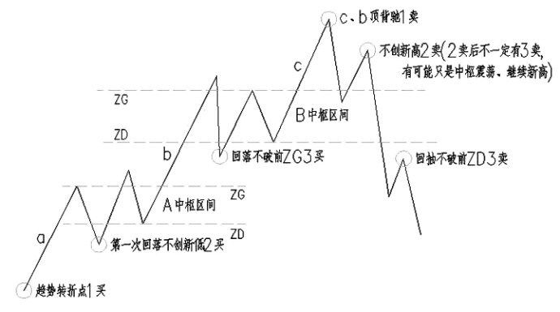](http://photo.blog.sina.com.cn/showpic.html#blogid=7f7df70901011c2k&url=http://s6.sinaimg.cn/orignal/4a05eaa6hae772d9e8595)

**第一二三类BS点的强度：**

一、作为三类B点来说，优先顺序自然是123，无须多说

二、第一类B点强度区别

**1，线段即可能构成背驰，但此类背驰，1B力度是最弱的，甚至可以说，不是1B，如果转折定义为小转大**

**2，有一个中枢的底背，就是盘背，有可能构成1B，力度值得怀疑。主要用在大级别上。**

3，两个中枢的趋势背驰，是大部分，构成1B通常力度较强，1B后形成反转的概率很大了

4，三个中枢的趋势背驰，这不是很多了，1B转折力度超强，但不容易找到。

 三、第二类B点强度区别

1，2-3重叠的最强

2，2B在中枢内部形成，强度还可以，可以继续操盘

3，2B在中枢之下形成，强度值得怀疑，通常应该考虑走完向上的次级别，应该换股

4，中继性2B，即小转大形成，力度值得怀疑。等于中途刹车一次后前行，勉强可以继续，总之不是好事了。

 四、第三类B点强度区别

1，次级别盘整回试的最强，特别是次级别水平横盘，窄幅缩量震荡

2，中枢简单的，也比较强，基本属于正常的三B

3，产生复杂中枢震荡后，形成的三B，力度值得怀疑，次级别向上后，如果力度不足，基本就要完蛋了。

4，第二个中枢以后的三B，可以操作，便要十分小心趋势顶背驰了

**一个标准的下跌趋势结束的位置就是背驰点，也就是第一类B点，这个位置自然也成为走势类型的分解点，后面将展开的是新的走势类型**。在第一类B点出现的这一秒，新的走势类型是不存在一个中枢的，而第一类B点之后对应的自然是一个向该走势类型第一个中枢移动的过程，而当次级别走势类型结束后回拉的反向次级别走势类型结束的位置就对应着第二类B点，**在第二类B点出现的时候，本级别图上在新的走势类型出现后只有两段，依然没有中枢，从第二类B点开始自然也是一个向该走势类型第一个中枢移动的过程。**参 考文章开篇的一个问题：就是第二类BS点可以低于（高于）第一类BS点，最弱的情况图形上对应之字型，一旦出现这种情况，该第二类B点开始的上涨，将在第 一类B点处构成新的走势类型的第一个中枢，但即使如此依然改变不了第二类B点后必然对应着向新的走势类型形成后的第一个中枢移动的本质。实际走势中，这种 情况非常少见，但在理论边界里也是必须强调的，**缠师当年之所以让小资金的投资者尽量B在第二类B点的一个原因就在于此处**。最一般的情况第一类B点最低，第二类次之，之后的走势完全可以演化成一个线段类的上涨，只要不出现中枢，那这个向中枢移动的过程就可以一直进行下去。**而 当中枢形成后，在出现第三类BS点前，本质上在该级别内是不存在CZSC的三个BS点的，中枢震荡中的操作方法所对应的BS点自然不是本级别内CZSC理 论中的三个BS点，但对操作来说，只要第三类BS点没有出现，就可以按照向上段结束抛出筹码，向下段结束B入筹码的方法进行操作。**当一段大幅度下跌结束后，可以通过一段更大力度的拉升回到中枢（否则走势图上将永远看不到V型反转了），在理论的边界内，这都是必须说明的。而当第三类BS点出现后，所对应的原中枢死亡，必然会有一个向新中枢移动的过程。

 CZSC理论三个BS点的重大联系----------均对应中枢移动过程

**趋势背驰后第1类BS点的操作**

**CZSC背驰-转折定理：某级别趋势的背驰将导致该趋势最后一个中枢的级别扩展、该级别更大级别的盘整或该级别以上级别的反趋势**。

注意1，下面内容的前提是某级别趋势的背弛，也就是说，这段趋势的中枢>=2。

    2，在下面内容中将缠师所讲的3个情况重新分为2个情况，即不回到中枢和回到中枢

 转折不回到中枢

一，该趋势最后1个中枢后形成第3类BS点

1、该趋势最后一个中枢的级别扩展

图1

[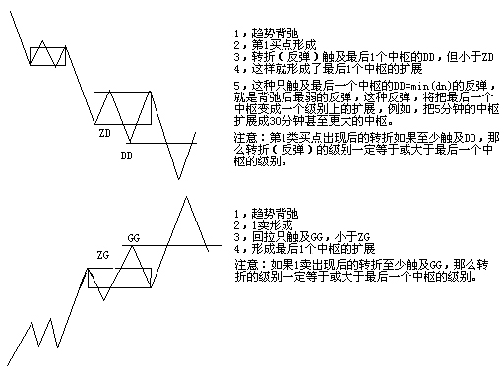](http://photo.blog.sina.com.cn/showpic.html#blogid=7f7df70901011c2k&url=http://s13.sinaimg.cn/orignal/4a05eaa6hae7731b5ca7c)

**2，该趋势最后1个中枢后的转折未触及DD或GG（注：此段是我自己根据原文所加）**

**根据缠论的定义，趋势最后1个中枢（注意，最后1个中枢的确定是用背弛后的走势来确定的）后发生背弛，然后回抽或回拉，但未触及DD或GG，不算转折（反弹），这种情况出现就应该及时退出，因为这就说明该中枢并不是最后1个中枢，这种退出在操作上也可以保证是赢利的，因为背弛的发生必有转折，但不能保证转折的力度。所以这个时候应该先退出，然后密切关注走势，根据具体的走势做出相应的操作。**

**图2**

[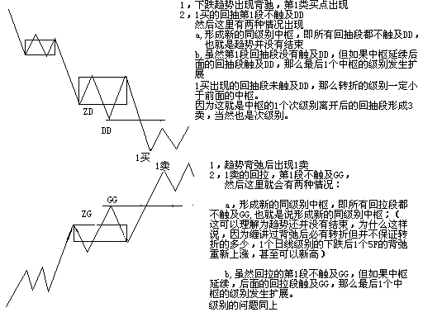](http://photo.blog.sina.com.cn/showpic.html#blogid=7f7df70901011c2k&url=http://s1.sinaimg.cn/orignal/4a05eaa6hae77339d19b0)

**上面两图趋势背弛后的第1类BS点都没有重新回到中枢内，那么根据定义就形成了第3类BS点，那么这样该怎么处理呢？**

**根据缠师的论述，既然趋势已经发生了背弛，那么必然的情况这里至少已经形成了2个中枢，这个时候，如果是下跌趋势那么就不应该再去考虑S的问题了，就应该紧盯第1类B点形成后走势，并且要密切关注小级别的走势。看最终是形成新的中枢还是1个小级别直接向上。**

**上涨趋势出现第1类S点则反之。**

**为什么？因为缠讲过这样情况很可能最终就会形成所谓的V型反转。**

**注意：上面两图都是最终未完成的走势，即1段走势类型的延续。**

**下面，即是第2种**

**转折至少回到中枢内（即>=ZD或<=ZG)**

**即：下图为两段已经完成走势类型的连接**

**1，该级别更大级别的盘整**

[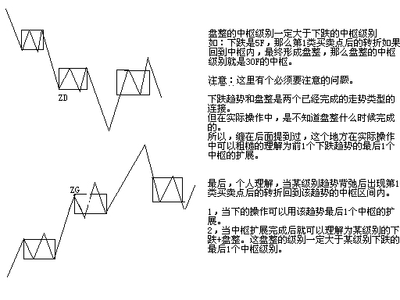](http://photo.blog.sina.com.cn/showpic.html#blogid=7f7df70901011c2k&url=http://s15.sinaimg.cn/orignal/4a05eaa6hae773677842e)  
**2,该级别以上级别的反趋势**

[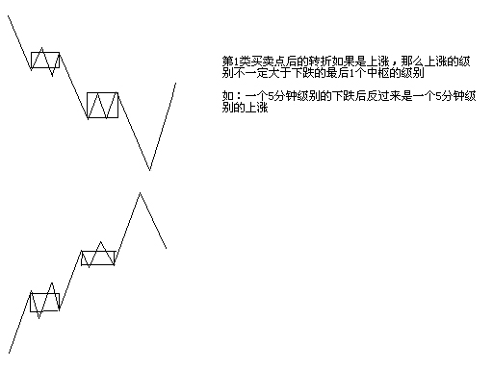](http://photo.blog.sina.com.cn/showpic.html#blogid=7f7df70901011c2k&url=http://s13.sinaimg.cn/orignal/4a05eaa6hae7738bf112c)

**而对 于实际的操作，这两种情况并没有多大的区别，例如是盘整还是上涨，关键看突破第一个中枢后是否形成第三类B点，而操作中，是在第一、二类B点先B了，然后 观察第三类B点是否出现，出现就继续持有，否则就可以抛出，因此在操作上，不会造成任何困难。当然，如果是资金量特别小，或者对本ID的理论达到小学毕业水平，那么完全可以在突破的次级别走势背驰时先出掉，然后看回试是否形成第三类B点，形成就回补，不形成就不回补，就这么简单。**

**下跌+盘整和最后1个中枢扩展的区别**

[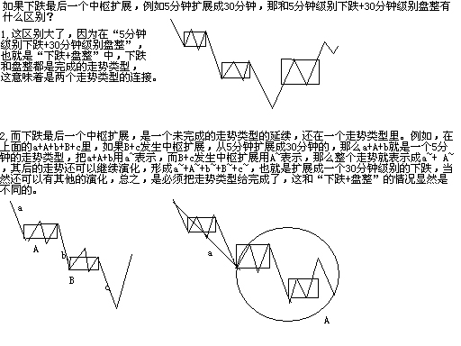](http://photo.blog.sina.com.cn/showpic.html#blogid=7f7df70901011c2k&url=http://s2.sinaimg.cn/orignal/4a05eaa6hae773c589161)

**那么，实际操作中，怎么才能达到效率最高。一个可被理论保证的方法就是：在第一次抄底时，最好就是B那些当下位置离最后一个中枢的DD=min(dn)幅度最大的，所谓的超跌，应该以此为标准。因为本章的定理保证了，反弹一定达到DD=min(dn)之上，然后在反弹的第1波 次级别背驰后出掉，如果这个位置还不能达到最后一个中枢，那么这个股票可以基本不考虑，当然，这可能有例外，但可能性很小。然后在反弹的第一次次级别回试 后B入那些反弹能达到最后一个中枢的股票而且最好是突破该中枢的而且回试后能站稳的，根据走势必完美，一定还有一个次级别的向上走势类型，如果这走势类型 出现盘整背驰，那就要出掉，如果不出现，那就要恭喜你了，你B到了一个所谓V型反转的股票，其后的力度当然不会小。**

[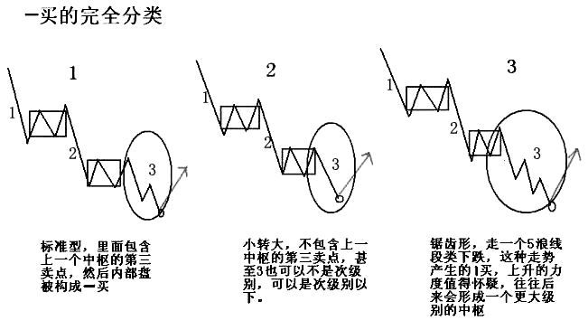](http://photo.blog.sina.com.cn/showpic.html#blogid=7f7df70901011c2k&url=http://s7.sinaimg.cn/orignal/4a05eaa6hae773e5fa056)

**第二类BS点的问题**：  
    简单地，就说第二类B点，S点的情况反过来就是。   
    第一类BS点就是背驰点，第三类BS点就是中枢破坏点，这都是很清楚的。而这第二类BS点，好还是有很多不明白。其实，所谓第二类B点，就是第一类B点的次级别回抽结束后再次探底或回试的那个次级别走势的结点。这个定义在前面说得很清楚。例如，一个 5 分钟底背驰后，第一类B点上去的 1 分钟走势结束后，头肯定有一个1 分钟的向下走势，这走势的结束点，就是第二类B点。   
那么，第二类B点有哪几种可能的情况？   
    一、最强的情况   
    第二类B点刚好构成原来下跌的最后一个中枢开始的震荡走势的第三类B点，也就是第二、三类B点一了，这是最强的走势，这情况，一般都对应 V型反转的快速回升，是最有力度的。  
    二、最弱的情况   
    第二类B点跌破第一类B点，也就是第二类B点比第一类B点低，这是完全可以的，这里一般都构成盘整背驰，后面对应这从顺势平台到扩张平台等不同的走势，这在后面的课程里会说到。   
    三、一般性走势   
    也 就是前面两者之间的走势。这种情况下，第一、二、三B点，是依次向上，一个比一个高。站在原来下跌最后一个中枢的角度，第一、二、三类B点都可以看成是中 枢震荡的结果，因此，在第二类与第三类之间，可能会存在着更多的中枢震荡走势，不一定如第一、二之间是紧接的。那第二类与第三类B点之间的震荡B点，一般 就不给特别的名称了，当然，也可以看成是第二类B点，这样，并没有多大的影响。

[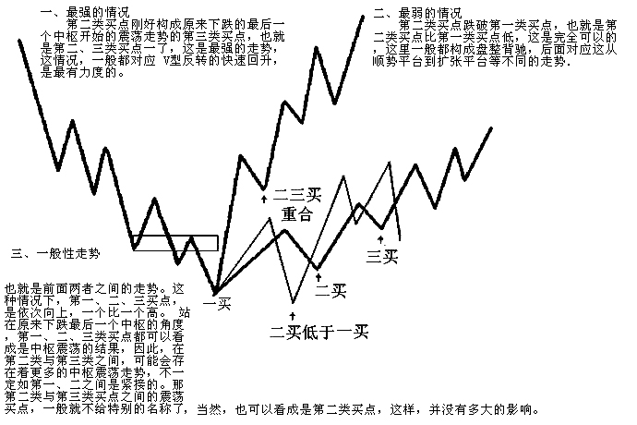](http://photo.blog.sina.com.cn/showpic.html#blogid=7f7df70901011c2k&url=http://s8.sinaimg.cn/orignal/4a05eaa6hae77414ad147)

**注意，只有在这回升的中阴状态下才有第一、二类B点，中阴状态结束后，所有的中枢震荡只存在第三类BS点以及中枢震荡的BS点，就不存在第一、二类BS点了。（教你炒股票 101：答疑 1）**

**第二类BS点，站在中枢形成的角度，其意义就是必然要形成更大级别的中枢，因为后面至少还有一段次级别且必然与前两段有重叠。（教你炒股票53：三类BS点的再分辨）**

**第二类B点定理就是第一B点后的次级别回拉的结束点，根据第一B点与左边中枢的位置分为三类，23类具有操作性，1类不具有操作性，第二B点不止一个，最多三个，第三个以后的第二B点不具有操作性。第二类S点反之。**

[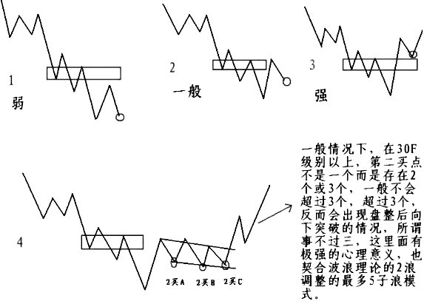](http://photo.blog.sina.com.cn/showpic.html#blogid=7f7df70901011c2k&url=http://s11.sinaimg.cn/orignal/4a05eaa6hae7748555d0a)

**第三类BS点的问题：**

[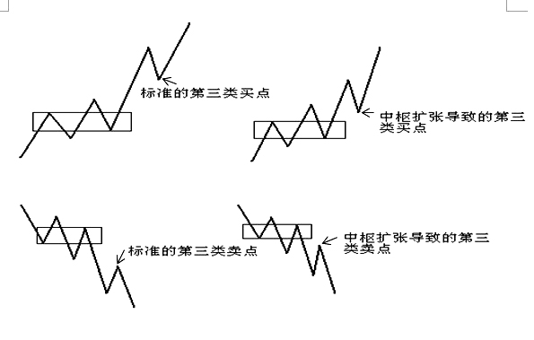](http://photo.blog.sina.com.cn/showpic.html#blogid=7f7df70901011c2k&url=http://s14.sinaimg.cn/orignal/4a05eaa6hae774abfeffd)

“CZSC走势中枢定理三”：某级别“CZSCCZSC走势中枢”的破坏，当且仅当一个次级别走势离开该“CZSC走势中枢”后，其后的次级别回抽走势不重新回到该“CZSC走势中枢”内。（说明：这定理三中的两个次级别走势的组合只有三种：**趋势+盘整**，**趋势+反趋势，盘整+反趋势。**其中的趋势分为上涨与下跌，分别代表从上方突破与下方跌破两种情况。而站在实用的角度，最用力的破坏，就是：趋势+盘整。例如在上涨中，如果一个次级别走势向上突破后以一个盘整走势进行整理回抽，那其后的上涨往往比较有力，特别这种突破是在底部区间。这种情况太常见了，其理论依据就在这里。）

**第三类BS点形成的两个次级别走势的组合是不允许盘整加盘整的。**

[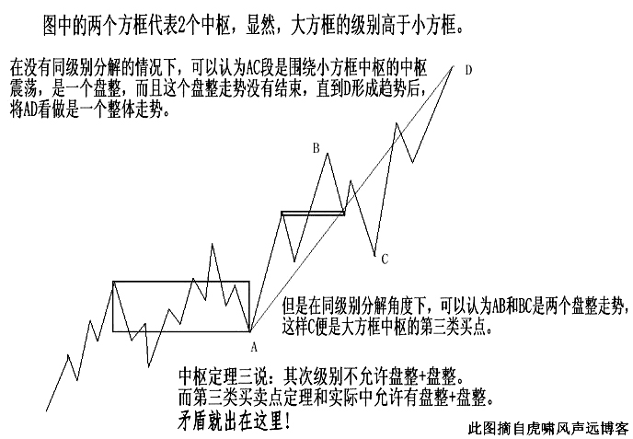](http://photo.blog.sina.com.cn/showpic.html#blogid=7f7df70901011c2k&url=http://s12.sinaimg.cn/orignal/4a05eaa6hae7752ea1fab)

 图中AB是一个盘整走势，BC也是一个盘整走势，这种组合就是盘整加盘整。

第三类S点，这在不同的情况下，其操作意义显然是不同的。不妨以此为例子，仔细分析一下：

 一、 在一个大级别的中枢上移中，一个小级别的第三类S点，唯一注意的，就是这个S点扩展出来的走势，是否会改变大级别中枢上移本身，这里，根据大级别的走势， 不难发现其界限。因此，这种第三类S点的操作意义，就不大，关键是警戒的意义。如果是短线的短差，那也是小级别的中枢震荡中来回操作，因此这第三类S点也 只是构成一个震荡意义的操作点。

 二、在一个大级别的中枢下移中，这样，一个小级别的第三类S点，其意义

就是这S点是否让大级别中枢的下移继续，如果继续，那就意味着这里没有任何的操作价值（当然，如果有S空的，那是另算了）。这类第三类S点的操作意义，基本没有，如果说S，大级别都中枢下移了，好的S点估计都过去了N的N次方个了，也就是说市场已经给你N的N次方S的机会，你还没改正，那你大概更适合去S豆腐了。

 (一)、在一个大级别的中枢震荡中，这样，一个小级别的第三类S点，其意义就看

这是否延伸出大级别的第三类S点，如果没有这种危险，本质上不构成大的操作机会，只是一个短线震荡机会。而且，很有可能，一个小级别的第三类S点后，反而延伸出大级别的B点，这在震荡中太常见了。

**第 三最后说的这种情况，就是多空通杀中经常用到的一种技巧。通杀，就是要把所有人的舞步搞乱。怎么搞乱？就是B点S点轮番转折，而且模式不断变化，让不同的 操作模式都被破裂一次。而这种舞步错乱的本质，就是要触及不同的突破、止蚀位置，让止蚀的刚S出的又回头；刚B入追突破的马上给一巴掌。**

这里，还可以更精确地分析一把。根据先后已经BS点的级别，无非以下几种情况。

 1、大B点后小B点

 这 种情况，后面的小S点，往往构成相对于大B点的第二次介入机会，但不一定是最精确的机会。因为最精确的机会，一定是符合区间套的，而并不是任何的小级别B 点，都必然在大级别B点对应的区间套中。也就是说，这种小级别B点，往往会被小级别的波动所跌破，但这种破坏，只要不破坏前面大级别B点所有构造的大级别 结构，那就一定会有新的小级别波动，重新回到该B点之上。

 大B点后，必然产生相应级别的结构，因为后面的小B点，不过是构造这大结构中的小支架，明白这个道理，相应的操作就很简单了。

 2、大S点后小S点

 和上面那种情况反过来就是。

 3、大B点后小S点

 如果两点间有一个大S点，那么，就可以归到第2种 情况去。如果没有，那么这个小S点后，将有一个小级别的走势去再次考验或者确认这个大B点后形成的大级别结构，只要这个走势不破坏该结构，接着形成的小B 点，往往有着大能量，为什么？因为大结构本身的能量将起着重要的力量，一个结构形成后，如果小级别的反过程没有制造出破坏，一种自然的结构延伸力将使得结 构被延伸，这是一种重要的力量。

 4、大S点后小B点

 和上面反过来就是

 5、大中枢中的小BS点

 在一个大中枢里，是没有大BS点的，因为出现第三类SB点，就意味着这中枢被破坏了。这种大中枢中的小BS点，只会制造中枢震荡。因此，这里BS点通说，就是这类BS点，一般不具有小级别的操作意义，这是最容易把多空搞乱的。

 但是，其中有一种BS点，往往具有大级别的操作意义，就是大级别中枢震荡中，次级别的BS点。例如，一个5分钟的震荡里面的1分钟级别BS点，就具有5分钟级别的操作意义。因为该BS点后，无非两种情况：1、就是继续5分钟中枢震荡；2、刚好这次的次级别BS点后的次级别走势构成对原中枢的离开后，回抽出第三类BS点，这样，原来这个BS点，就有点类第一类BS点的样子，那第三类BS点，就有点新走势的类第二类BS点的样子了。（注意，这只是比喻，不是说这就是大级别的第一、二BS点。）

 注意，有些BS点的意义是不大的。例如，一个1分 钟的下跌趋势，在第二个中枢以后，相对的中枢的第三类S点，就没有什么操作意义了，为什么？前面第一个中枢的第三类S点哪里去了？趋势，本质上就是中枢移 动的延续，这种，第一个中枢的第三类BS点，本质上就是最后一个合适的操作的机会，后面那些如果还需要操作，那是证明反应有大毛病了。到第二个中枢以后， 反而要去看是否这趋势要结束了，例如对上面1分钟下跌趋势的例子，跌了两个中枢以后，就要看是否有底背驰了，那时候想的是B点，不是S点了。

而且，必须注意，对于趋势的转折来说，例如上面的1分钟下跌趋势，最后背驰转折后，第一个上去的线段S点，很有可能刚好形成最后一个1分钟中枢的第三类S点，这时候，这个S点，几乎没有任何的操作意义，反而是要考虑下来的那个第二类B点。很多抄底的人，经常在第一次冲起后就给震掉，然后再追高B回来，就是没搞清楚这种关系。

如果你是抄一个1分钟级别的底，后面最坏有一个1分钟的盘整，连这盘整的格局都没有走势必完美，也就是最基本的三个线段都没形成就跑，不给震出来才怪了。

当然，有一种稳妥的办法，给那些对大级别背驰判断没信心的，就是都在第二类B点介入，当 然，实际操作中，你可以完全不管第二类B点形成中的背驰问题，反正第一类B点次级别上去后，次级别回跌，只要不破第一类B点的位置，就介入。这样，只要后 面的走势，在下一个次级别不破第一个次级别上去的高点，就坚决S掉，如果破，就拿着，等待是否出现第三类B点，出现就继续拿着，不出现就S掉。

**按上面的程序，你甚至连背驰的概念都可以不管，所以，分清楚走势类型，其实就可以完美地操作了，其他概念，只是如虎添翼而已。**